Komunikat Podkarpackiego Wojewódzkiego Inspektora Ochrony Środowiska z dnia 6 lipca 2015 r. w sprawie występowania wysokich stężeń ozonu

Wojewódzki Inspektorat Ochrony Środowiska w Rzeszowie informuje, że utrzymujące się od kilku dni bardzo wysokie temperatury powietrza i duże nasłonecznienie sprzyjają występowaniu wysokich stężeń ozonu. Ozon jest zanieczyszczeniem wielkoobszarowym, którego cechą charakterystyczną jest, że do jego przekroczeń dochodzi zarówno na obszarach zurbanizowanych jak i wiejskich.
Według prowadzonych przez WIOŚ w Rzeszowie badań w dniu 5 lipca 2015 r. odnotowano stężenie jednogodzinne ozonu na poziomie:
- 154,0 µg/m³ - stacja monitoringu powietrza zlokalizowana w Krempnej (godz. 16.00),
- 154,0 µg/m³ - stacja monitoringu powietrza zlokalizowana w Mielcu (godz. 19.00).
Według prognozy krajowej sporządzanej przez Główny Inspektorat Ochrony Środowiska w dniu dzisiejszym w godzinach popołudniowych na terenie województwa podkarpackiego (szczególnie w rejonach północnych) prognozowane są stężenia ozonu przekraczające 180 µg/m³ tj. poziom informowania społeczeństwa o ryzyku wystąpienia poziomu alarmowego.
Apelujemy o ograniczenie przebywania na otwartej przestrzeni, oraz ograniczenie dużego wysiłku fizycznego na otwartej przestrzeni np. uprawiania sportu, czynności zawodowych zwiększających narażenie na działanie ozonu. Wysokie stężenia ozonu (powyżej 180 µg/m³) mają szkodliwy wpływ na zdrowie człowieka. Sprzyjają nasileniu chorób układu oddechowego, układu krążenia, chorób o podłożu alergicznym, a także mają właściwości rakotwórcze. Do grup osób najbardziej podatnych na szkodliwy wpływ zanieczyszczenia powietrza ozonem, zalicza się:
- Dzieci i młodzież poniżej 25 roku życia.
- Osoby starsze i w podeszłym wieku.
- Osoby z zaburzeniami funkcjonowania układu oddechowego.
- Osoby z zaburzeniami funkcjonowania układu krwionośnego.
- Mężczyzn z chorobami układu płciowego.
- Osoby palące papierosy.
- Osoby zawodowo narażona na działanie ozonu, m.in. osoby wykonujące prace na wolnym powietrzu.
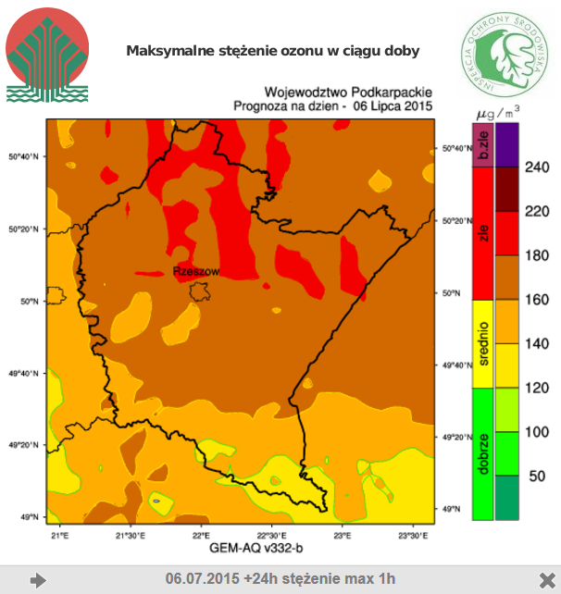
Maksymalne stężenie jednogodzinne ozonu w dniu 6.07.2015 r.

Jak wynika z prognoz meteorologicznych na najbliższe dni sytuacja ma ulec poprawie w dniu 9 lipca, kiedy prognozowane są opady deszczu i znaczny spadek temperatury do ok. 20ºC.
Prognozy dostępne są na stronie internetowej Głównego Inspektoratu Ochrony Środowiska pod adresem: http://powietrze.gios.gov.pl/gios/site/forecast/ozone/provinces?province=109.

